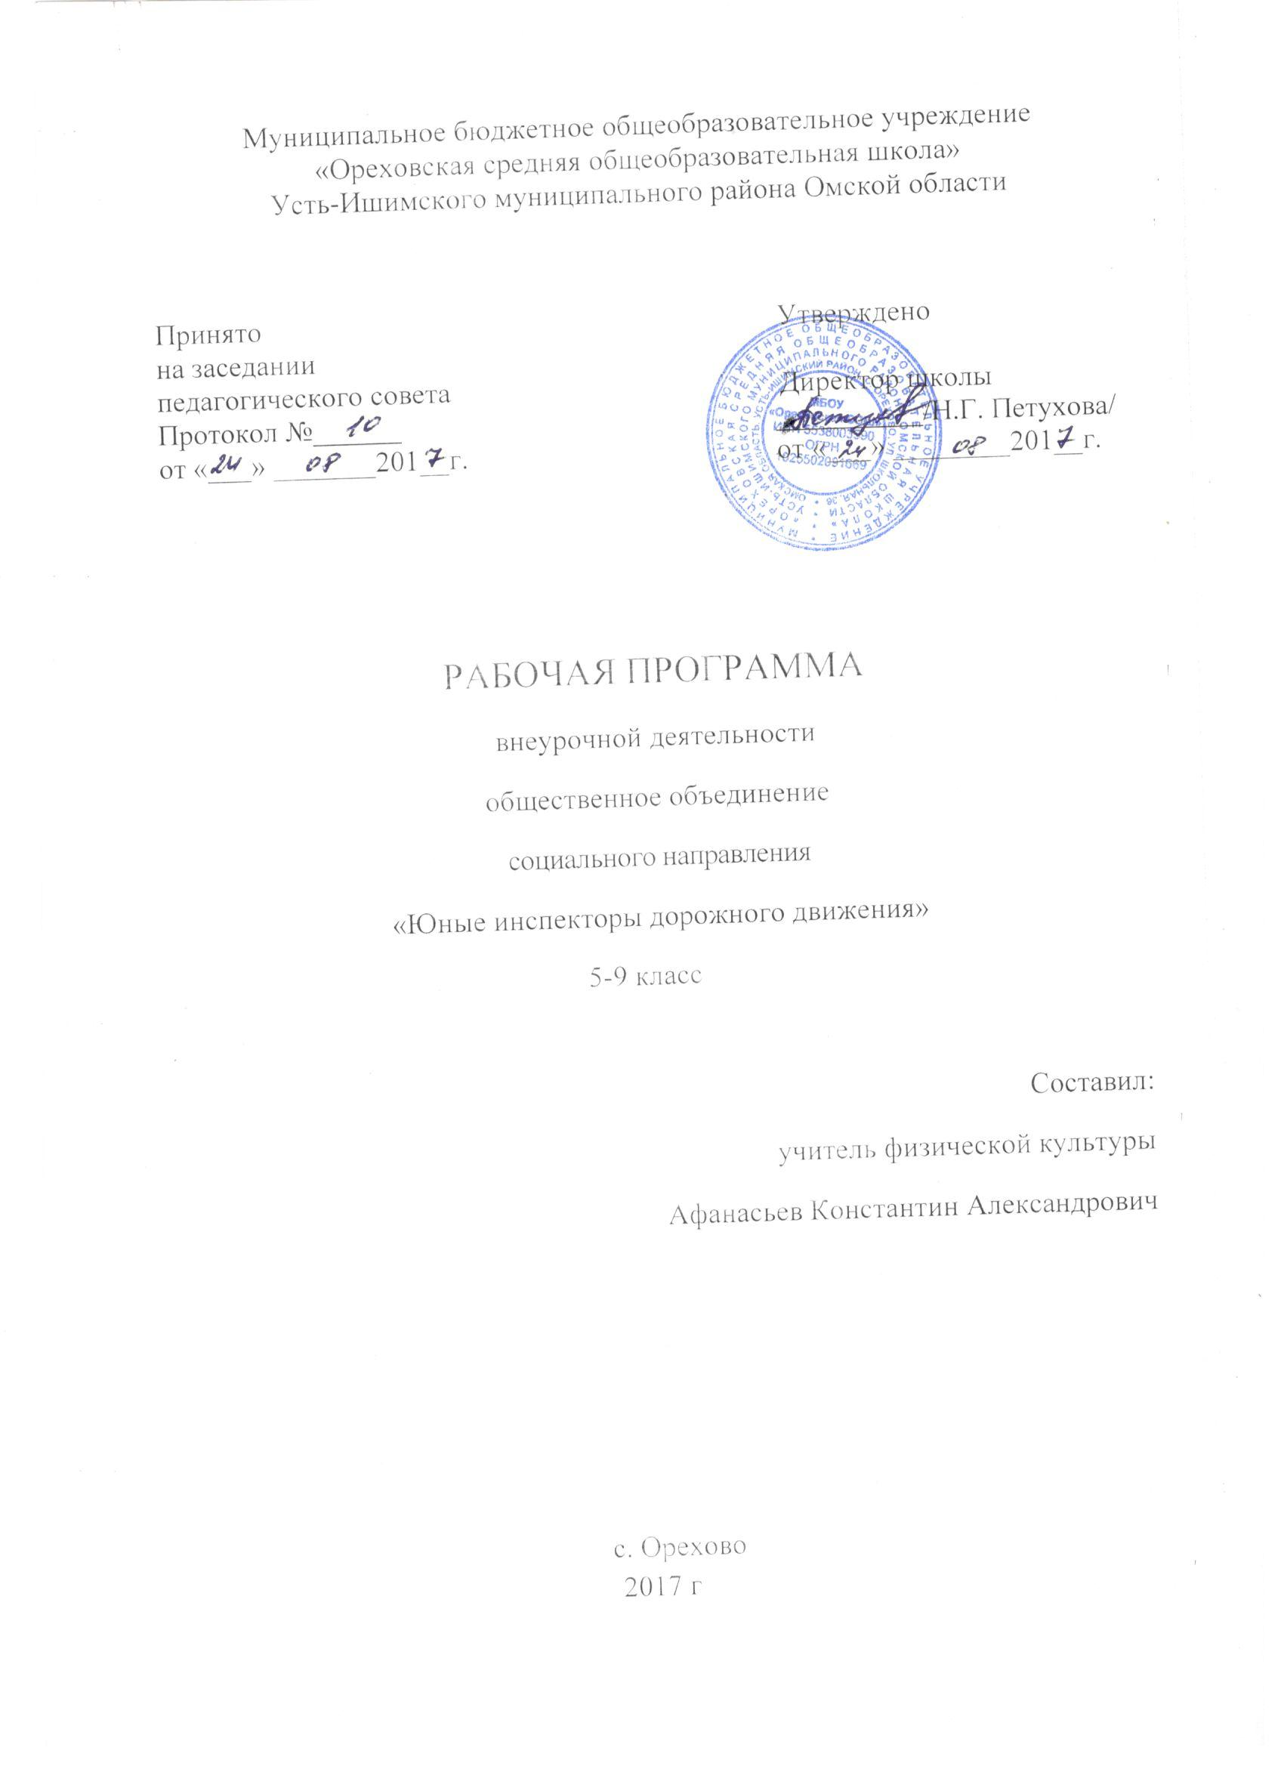

Планируемые результаты освоения курса внеурочной деятельности
Программа общественного объединения «ЮИД» предназначена для 5-9 класса, 1 час в неделю, 21 час в год. Срок реализации программы 1 год.
Продолжительность занятия 40 мин.
Личностные результаты:
-​ оценивать жизненные ситуации (поступки, явления, события) с точки зрения, соблюдения правил дорожного движения;
-​ объяснять своё отношение к поступкам с позиции общечеловеческих нравственных ценностей;
-​ в предложенных ситуациях, опираясь на знания правил дорожного движения, делать выбор, как поступить;
-​ осознавать ответственное отношение к собственному здоровью, к личной безопасности и безопасности окружающих.
Метапредметные результаты:
Регулятивные УУД:
- определять цель деятельности;
-​ учиться обнаруживать и формулировать проблемы;
-​ устанавливать причинно-следственные связи;
-​ вырабатывать навыки контроля и самооценки процесса и результата деятельности;
-​ навыки осознанного и произвольного построения сообщения в устной форме, в том числе творческого характера;
Познавательные УУД:
-​ добывать новые знания: находить ответы на вопросы, используя разные источники информации, свой жизненный опыт;
-​ перерабатывать полученную информацию: делать выводы в результате совместной деятельности;
Коммуникативные УУД:
-​ оформлять свои мысли в устной и письменной форме с учётом речевой ситуации;
-​ высказывать и обосновывать свою точку зрения;
-​ слушать и слышать других, пытаясь принимать иную точку зрения, быть готовым корректировать свою точку зрения;
- договариваться и приходить к общему решению в совместной деятельности;
-​ задавать вопросы.
Предметные результаты:
- знать и соблюдать правила дорожного движения, различать серии дорожных знаков, сигналы светофора и регулировщика;
- знать нормативные документы об ответственности за нарушение ПДД;
- уметь оценивать дорожную ситуацию, пользоваться общественным транспортом, управлять велосипедом и знать его техническое устройство;
- пропагандировать знания ПДД среди учащихся, сотрудничать с подразделениями ГИБДД и общественными организациями по профилактике детского дорожно-транспортного травматизма;
- приобрести навыки оказания первой медицинской помощи;
- овладеть основами культуры безопасного поведения на дорогах, улицах и общественном транспорте.
Содержание курса внеурочной деятельности
Введение в образовательную программу кружка
Теория.
Цели, задачи кружка ЮИД. Утверждение программы. Организационные
вопросы (структура отряда, положение, обязанности). Оформление уголка
«Дорога, транспорт, пешеход».
Практика.
Оформление уголка по безопасности ДД.
История правил дорожного движения
Теория.
История и развитие Правил дорожного движения. Информация о первом
светофоре, автотранспорте, велосипеде, дорожных знаках…
Практика.
Составление викторины по истории ПДД в уголок для классов.
Изучение правил дорожного движения
Теория.
Правила дорожного движения в России. Общие положения. Обязанности
пешеходов, водителей, велосипедистов и пассажиров. Проблемы безопасности
движения, причины дорожно-транспортных происшествий.
Дороги и их элементы. Проезжая часть. Разделительная полоса. Полоса
движения.
Тротуар. Прилегающие территории. Перекрестки.
Границы перекрестков. Пересечение проезжих частей на перекрестках.
Населенные пункты.
ПДД для пешеходов – правосторонне движение, правила перехода дороги,
места перехода проезжей части дороги. Обход стоящего транспорта у обочины.
Движение пеших групп и колонн. Регулируемые и нерегулируемые перекрестки.
Средства регулирования движения. Знаки.
ПДД для пассажиров – виды общественного транспорта, посадочные площадки и дорожные знаки, правила поведения в салоне транспорта, перевоз грузов.
Взаимовежливые отношения пассажиров и водителя.
Дорожные знаки. Предупреждающие знаки.
Дорожные знаки. Знаки приоритета.
Дорожные знаки. Предписывающие знаки.
Дорожные знаки. Информационно-указательные знаки. Знаки сервиса. Знаки
дополнительной информации.
Случаи, когда значения временных дорожных знаков противоречат указаниям стационарных знаков. Дорожная разметка и ее характеристики. Горизонтальная разметка.
Случаи, когда значение временных дорожных знаков и линий временной
разметки противоречат значениям линий постоянной разметки. Вертикальная
разметка. Светофорное регулирование. Значение круглых сигналов светофора выполненных в виде стрелок. Пешеходные светофоры для велосипедистов.
Светофоры для регулирования движения через железнодорожные переезды.
Распределение приоритета между участниками дорожного движения. Главная и второстепенная дороги. «Правило правой руки».
Действие водителя при запрещающем сигнале светофора (кроме реверсивного) или регулировщика. Приоритет транспортных средств, подающих специальные сигналы. Транспортные средства, оборудованные маячками синего или синего и красного цвета и специальным звуковым сигналом. Транспортные средства, оборудованные маячками желтого или оранжевого цвета. Транспортные средства, оборудованные маячками белолунного цвета и специальным звуковым сигналом.
Определение регулируемых и нерегулируемых перекрестков. Общие правила
проезда перекрестков. Регулируемые перекрестки. Проезд перекрестков, движением на которых управляет регулировщик. Проезд перекрестков со светофорным регулированием.
Преимущество трамваев на регулируемых перекрестках. Нерегулируемые
перекрестки. Нерегулируемые перекрестки неравнозначных дорог.
Нерегулируемые перекрестки равнозначных дорог.
Проезд пешеходных переходов. Проезд мест остановок маршрутных
транспортных средств. Проезд мимо транспортных средств, предназначенного для перевозки детей.
Движение через железнодорожные пути.
Приближение к железнодорожному переезду. Места прекращения движения в случаях, когда движение через переезд запрещено. Вынужденная остановка на железнодорожном переезде.
ПДД для велосипедистов – дорожные знаки, техническое состояние
велосипеда, движение групп велосипедистов. Разметка проезжей части дороги.
Остановка и стоянка транспортных средств. Влияние погодных условий на
движение транспортных средств. Тормозной и остановочный пути.
Дорожные ловушки.
Причины ДТП.
Меры ответственности пешеходов и водителей за нарушение ПДД.
Практика.
Решение задач, карточек по ПДД, предложенные газетой «Добрая Дорога
Детства».
Встречи с инспектором ГИБДД по практическим вопросам.
Разработка викторины по ПДД в уголок.
Проведение занятия в начальной школе «Азбука дороги», «Сами не видят, а
другим говорят».
Помощь начальным классам в создании схемы «Безопасный путь: Дом-школа-дом».
Участие в конкурсах по правилам ДД.
Основы оказания первой медицинской доврачебной помощи
Теория.
Первая помощь при ДТП. Информация, которую должен сообщить свидетель
ДТП. Аптечка автомобиля и ее содержимое.
Раны, их виды, оказание первой помощи.
Вывихи и оказание первой медицинской помощи.
Виды кровотечения и оказание первой медицинской помощи.
Переломы, их виды. Оказание первой помощи пострадавшему.
Ожоги, степени ожогов. Оказание первой помощи.
Виды повязок и способы их наложения.
Обморок, оказание помощи.
Правила оказания первой помощи при солнечном и тепловом ударах.
Транспортировка пострадавшего, иммобилизация.
Обморожение. Оказание первой помощи.
Сердечный приступ, первая помощь.
Практика.
Встречи с медицинским работником по практическим вопросам.
Наложение различных видов повязок. Оказание первой помощи при
кровотечении. Оказание первой помощи при ушибах, вывихах, ожогах,
обморожении, переломах, обмороке, сердечном приступе.
Транспортировка пострадавшего.
Ответы на вопросы билетов и выполнение практического задания.
Фигурное вождение велосипеда
Теория.
Езда на велосипеде, технические требования, предъявляемые к велосипеду.
Экипировка. Правила движения велосипедистов. Подача предупредительных
сигналов велосипедистом световыми приборами и рукой. Дополнительные
требования к движению велосипедистов: Правила проезда велосипедистами
нерегулируемых перекрестков.
Изучение каждого препятствия отдельно. Правила проезда велосипедистами
пешеходного перехода .Движение групп велосипедистов.
Препятствия (прохождение трассы):
- змейка;
- восьмерка;
- качели;
- перестановка предмета
- слалом;
- рельсы «Желоб»;
- ворота с подвижными стойками;
- скачок;
- коридор из коротких досок.
Практика.
Прохождение отдельных препятствий на велосипеде.
Фигурное вождение велосипеда.
Составление памятки: «Юному велосипедисту».
Виды деятельности:
- создание уголка безопасности дорожного движения;
- изучение правил дорожного движения и их пропаганда;
- встречи и беседы с инспектором ГИБДД;
- встречи с медицинским работником;
- проведение практических занятий по вождению велосипеда;
- участие в различных конкурсах по профилактике дорожно-транспортной безопасности;
- проведение игр, конкурсов, соревнований.
Формы организации:
-​ выставки
-​ праздники
-​ театрализованные представления
-​ соревнования
-​ конкурсы
-​ агитбригады

Тематическое планирование
№ п/п | Разделы и темы | Количество часов | Дата проведения
1. | Юные инспектора движения
1.1 | Вводное занятие. Основные направления работа отряда. Права и обязанности юного ИД | 1
2 | История правил дорожного движения
2.2 | История правил дорожного движения | 1
3 | Изучение правил дорожного движения
3.3 | Правила дорожного движения. Основные термины и понятия Права и обязанности участников ДД. Решение карточек | 1
3.4 | ПДД . Дорожные знаки. Элементы улиц и дорог. Перекресток. Дорожная разметка. Решение карточек | 1
3.5 | Знаки регулировщика | 1
3.6 | Регулировка движения на перекрестке  Вопросы по регулировке. | 1
3.7 | ПДД для пешеходов | 1
3.8 | ПДД для велосипедистов | 1
3.9 | ПДД для пассажиров | 1
3.10 | Дидактическая игра по ПДД | 1
3.11 | Зачет по ПДД | 1
3.12 | Интерактивная игра по ПДД | 1
3.13 | Встреча с инспектором ГИБДД | 1
4 | Основы оказания первой медицинской доврачебной помощи
4.14 | Медицина. Раны. Вывихи. Переломы | 1
4.15 | Первая медицинская помощь. Виды кровотечений. Способы наложения повязок. | 1
4.16 | Первая медицинская помощь. Виды кровотечений. Способы наложения повязок. | 1
5 | Фигурное вождение велосипеда
5.17 | Езда на велосипеде. Изучение препятствий | 1
5.18 | Езда на велосипеде. Изучение препятствий
5.19 | Фигурная езда на велосипеде | 1
5.20 | Фигурная езда на велосипеде
5.21 | Тест для велосипедиста. Проверка знаний правил пользования велосипедом | 1

